EXMO. SR. PRESIDENTE DA CÂMARA MUNICIPAL DE SUMARÉ

Indico ao Exmo. Sr. Prefeito Municipal, junto ao departamento competente, no sentido de providenciar **sinalização e pintura viária** de todas as ruas do bairro Residencial Vaughan.

**Justificativa:** Tal indicação se justifica devido ao fato de a sinalização atual do solo estar apagada, gerando risco de colisões e outros acidentes mais graves. A realização deste serviço aumentará a segurança dos pedestres e dos condutores.

Sala de Sessões, 25 de janeiro de 2021.

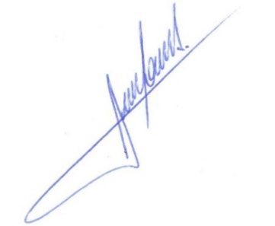

**RODRIGO DORIVAL GOMES**

Vereador

Cidadania